Об утверждении схем пастбищеоборотов на основании геоботанического обследования пастбищ cела Азат, Жалгызкарагайского сельского округа, Кенесского сельского округа, Новорыбинского сельского округа, села Карасай и села Сазды булак Карасайского сельского округа Аккольского района
Утративший силу
Постановление акимата Аккольского района Акмолинской области от 13 июня 2019 года № А-6/167. Зарегистрировано Департаментом юстиции Акмолинской области 24 июня 2019 года № 7248. Утратило силу постановлением акимата Аккольского района Акмолинской области от 29 июля 2021 года № А-7/210
Сноска. Утратило силу постановлением акимата Аккольского района Акмолинской области от 29.07.2021 № А-7/210 (вступает в силу со дня подписания).
В соответствии с подпунктом 3) пункта 1 статьи 9 Закона Республики Казахстан от 20 февраля 2017 года "О пастбищах", акимат Аккольского района ПОСТАНОВЛЯЕТ:
1. Утвердить схему пастбищеоборотов на основании геоботанического обследования пастбищ села Азат Аккольского района, согласно приложению 1.
2. Утвердить схему пастбищеоборотов на основании геоботанического обследования пастбищ Жалгызкарагайского сельского округа Аккольского района, согласно приложению 2.
3. Утвердить схему пастбищеоборотов на основании геоботанического обследования пастбищ Кенесского сельского округа Аккольского района, согласно приложению 3.
4. Утвердить схему пастбищеоборотов на основании геоботанического обследования пастбищ Новорыбинского сельского округа Аккольского района, согласно приложению 4.
5. Утвердить схему пастбищеоборотов на основании геоботанического обследования пастбищ села Карасай и села Сазды булак Карасайского сельского округа Аккольского района, согласно приложению 5.
6. Контроль за исполнением настоящего постановления возложить на заместителя акима района Елисеева В.В.
7. Настоящее постановление вступает в силу со дня государственной регистрации в Департаменте юстиции Акмолинской области и вводится в действие со дня официального опубликования.
Аким района | А.Каиржанов
Приложение 1 к постановлению
акимата Аккольского района
от "13" июня 2019 года
№ А-6/167
Схема на основании геоботанического обследования пастбищ села Азат Аккольского района

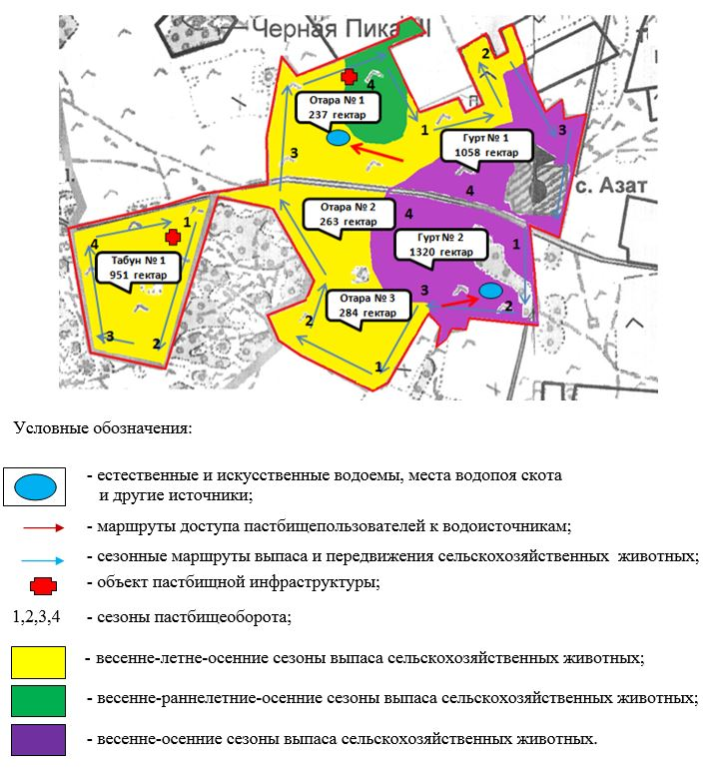

Приложение 2 к постановлению
акимата Аккольского района
от "13" июня 2019 года
№ А-6/167
Схема пастбищеоборотов на основании геоботанического обследования пастбищ Жалгызкарагайского сельского округа Аккольского района

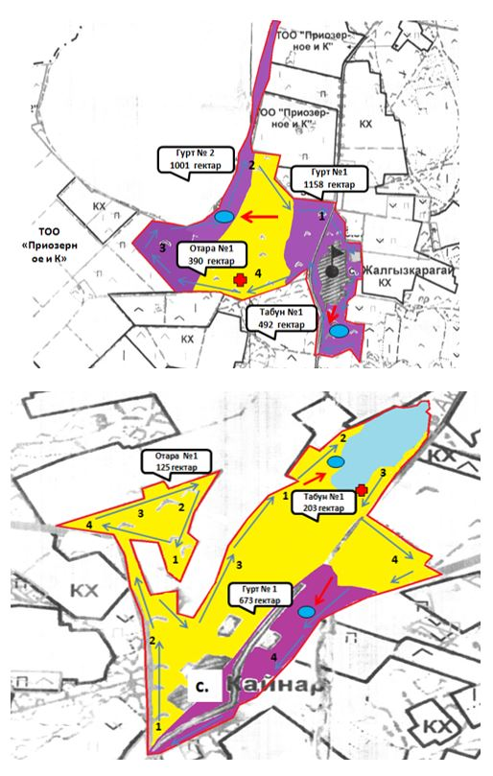

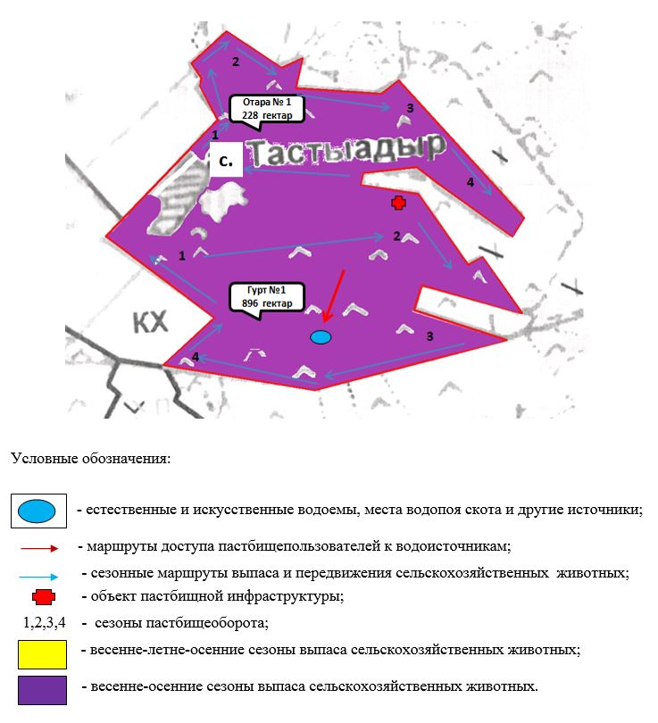

Приложение 3 к постановлению
акимата Аккольского района
от "13" июня 2019 года
№ А-6/167
Схема пастбищеоборотов на основании геоботанического обследования пастбищ Кенесского сельского округа Аккольского района

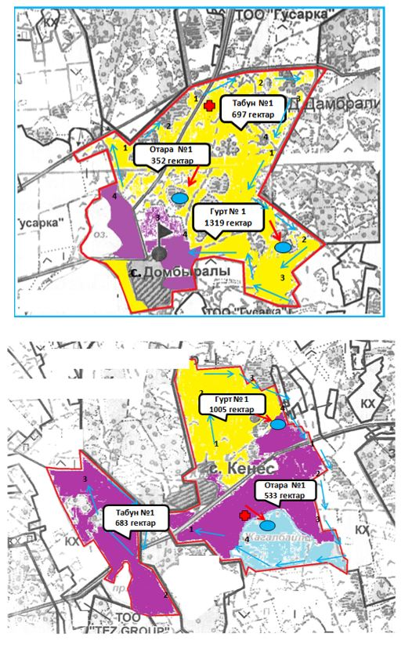

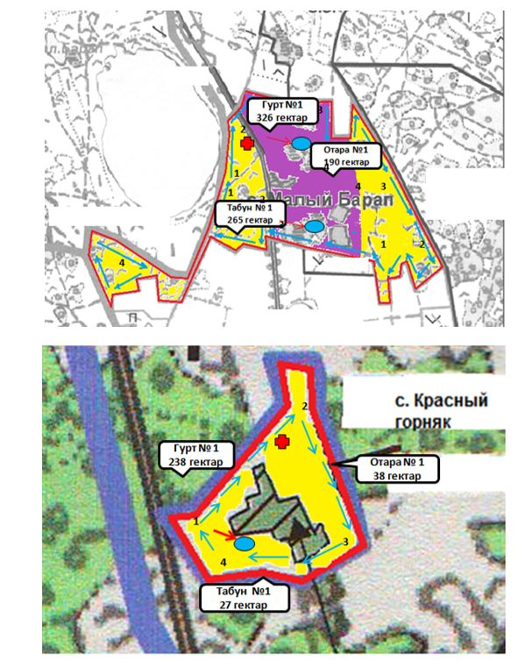

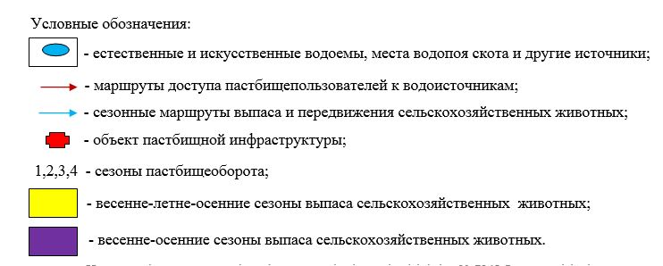

Приложение 4 к постановлению
акимата Аккольского района
от "13" июня 2019 года
№ А-6/167
Схема пастбищеоборотов на основании геоботанического обследования пастбищ Новорыбинского сельского округа Аккольского района

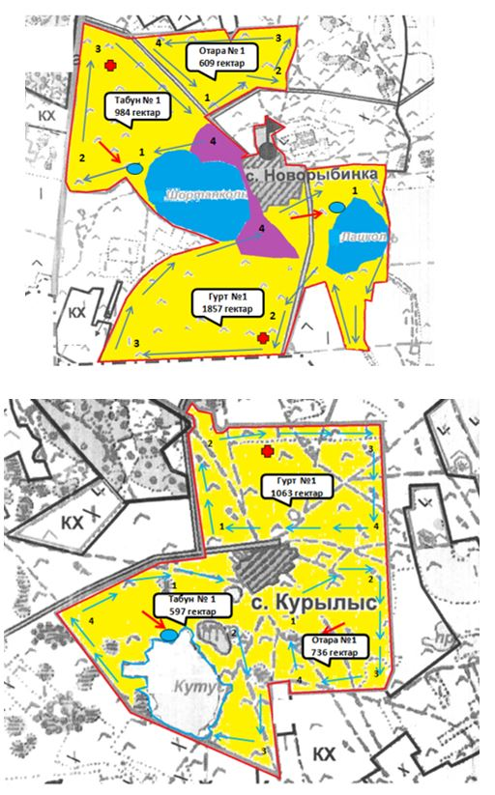

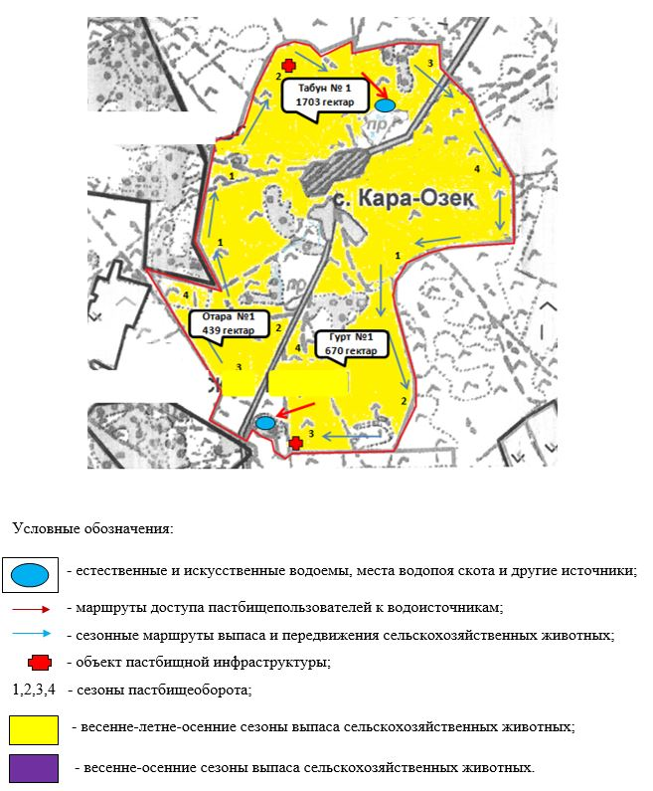

Приложение 5 к постановлению
акимата Аккольского района
от "13" июня 2019 года
№ А-6/167
Схема пастбищеоборотов на основании геоботанического обследования пастбищ села Карасай и села Сазды булак Карасайского сельского округа Аккольского района

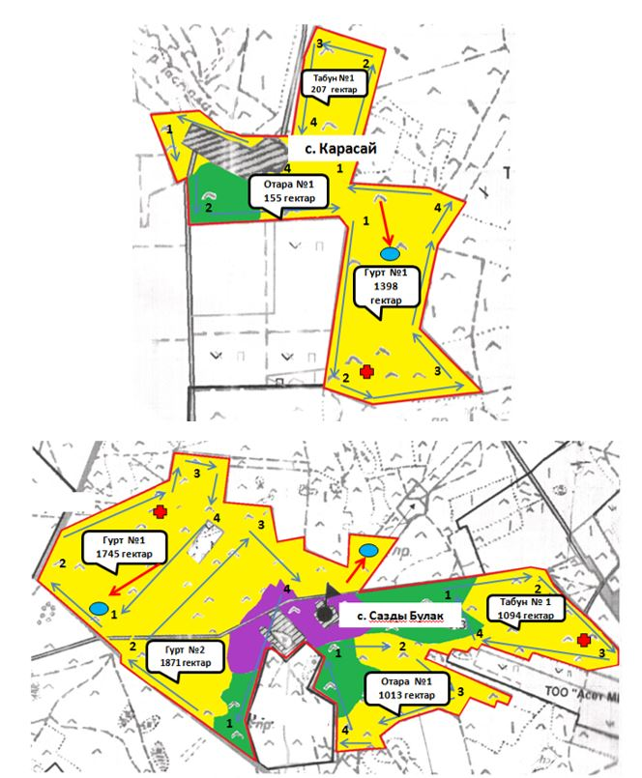

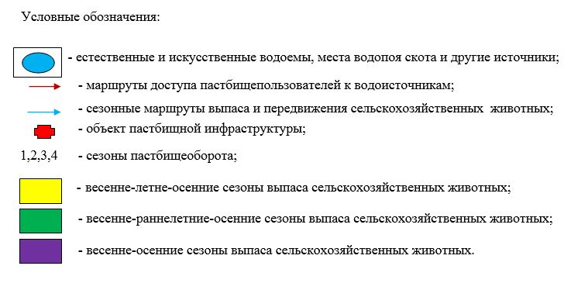

© 2012. РГП на ПХВ «Институт законодательства и правовой информации Республики Казахстан» Министерства юстиции Республики Казахстан

